Secretaria Municipal de Educação
E.M.E.B. Professor Vitoldo Alexandre Czech
Diretora: Lucélia Aparecida Gabrielli
Assessora Pedagógica: Maria Claudete T. Gervásio
Assessora Administrativa: Rosane Eva Bucco
Professoras: Lucia Miotto /Marilene A. de Oliveira
Disciplina: Artes
2 ano vespertino – 24/08/2020

ATIVIDADE DE ARTE
PODEMOS NOS MOVIMENTAR NO ESPAÇO DE MUITAS MANEIRAS DIFERENTES, E MUITAS VEZES USAMOS MOVIMENTOS SIMPLES DO DIA A DIA, OU MOVIMENTOS MAIS ELABORADOS PARA CRIAR UMA COREOGRAFIA SOZINHO, EM DUPLA OU EM GRUPOS.
A DANÇA SEMPRE ESTEVE PRESENTE EM NOSSAS VIDAS DESDE MUITOS SÉCULOS ATRÁS, RETRATADAS ATRAVÉS DOS DESENHOS NAS PAREDES DAS CAVERNAS, ERAM USADAS PARA RITUAIS RELIGIOSOS E COM O PASSAR DOS TEMPOS A DANÇA SE POPULARIZOU NA GRÉCIA AO SER USADA NAS COMEMORAÇÕES DOS JOGOS OLÍMPICOS.
ATRAVÉS DOS MOVIMENTOS DA DANÇA CONSEGUIMOS EXPRESSAR NOSSAS EMOÇÕES DESDE AS MAIS SIMPLES ATÉ AS MAIS FORTES.
OS DIFERENTES ESTILOS DE DANÇA EXPLORAM AS POSSIBILIDADES DE NOS APOIARMOS EM VÁRIAS PARTES DO CORPO, USAMOS DIFERENTES ARTICULAÇÕES, PODEMOS NOS MOVIMENTAR EM UM RITMO MAIS A ACELERANDO.
VOCÊ GOSTA DE DANÇAR? NA SUA FAMÍLIA TEM QUEM GOSTA DE
DANÇAR?
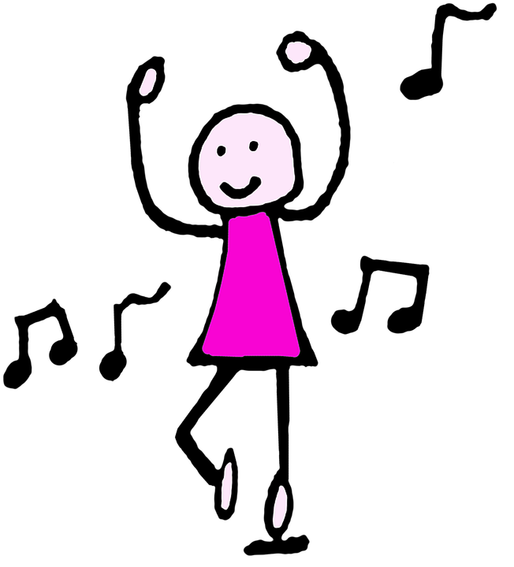

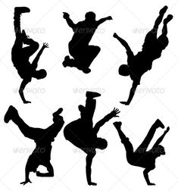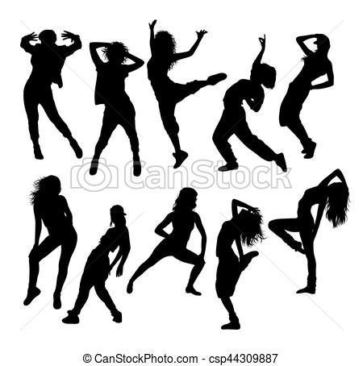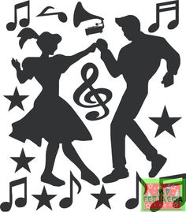

ATIVIDADE:
QUAIS AS PARTES DO CORPO QUE USAMOS PARA DANÇAR?
HORA DE DANÇAR!!! COLOQUE UMA MÚSICA BEM LEGAL E CRIE SUA COREOGRAFIA, VOCÊ PRECISARÁ FAZER ALGUNS REGISTROS, PODE DESENHAR ALGUNS PASSOS, PODE FOTOGRAFAR OS PASSOS OU ATÉ MESMO PEDIR PARA ALGUÉM FILMAR VOCÊ DANÇANDO!

